Создание новой страницы:

Создаем папку на сервере в папке IVC с нужным именем. Создаем файл index.php. В случае использования ajax скриптов, создаём внутри ещё одну папку и помещаем все ajax скрипты в неё.

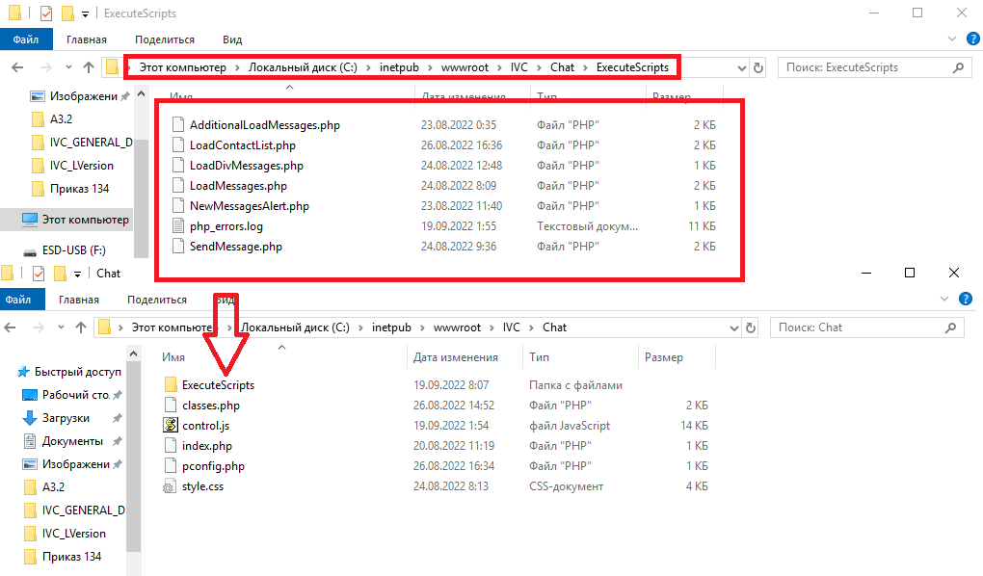

В файле index.php обязательно подключаем сессии и основной файл сайта CoreX.php

session_start();

require_once($_SERVER['DOCUMENT_ROOT']."/IVC/coreX.php");

Для использования класса авторизации, необходимо перегрузить метод MainGeneration() класса GUIGenerator, поместив в него весь код разработанной страницы.

class Chat extends GUIGenerator

{

public function RequireModuls()

{

parent::RequireModuls();

echo "<link rel='stylesheet' type='text/css' href='style.css'>";

echo "<script src='control.js'></script>";

}

public function MainGeneration()

{

echo "<div class='main_container'>";

echo "<div class='menu'>";

echo "<div>Список контактов</div>";

echo "</div>";

echo "<div class='workplace hidden_elem'>";

echo "<div class='textchat'>";

echo "</div>";

echo "<div class='messagechat'>";

echo "<textarea class='chat_answer' placeholder='Напишите сообщение'></textarea>";

echo "</div>";

echo "<div class='btnpanel'>";

echo "<button onclick='SendMessage()' class='sen_btn'>Отправить</button>";

echo "</div>";

echo "</div>";

}

}

При использовании стилей и JS скриптов, их необходимо так же подключить, перегрузив метод RequireModuls(). Вызов родительского метода при перегрузке обязателен!!!

Страницу необходимо зарегистрировать в базе данных, указав уровень доступа к ней. 0 – доступна всем пользователям, 1 – доступна только авторизованным, 2 – по спец доступу. Адресс указывается в следующем формате «/IVC/UserFiles/index.php».

Ajax скрипты необходимо так же вызывать из класса авторизации. Для этого необходимо подключить файл CoreX, перегрузить метод DefineConstr класса ExecuteComand и указать свойство $AjaxDefinition = 1.

<?php

session_start();

header('content-type: application/json');

require_once($_SERVER['DOCUMENT_ROOT']."/IVC/CoreX.php");

class UserInfo extends ExecuteComand

{

public $AjaxDefinition = 1;

public function DefineConstr()

{

echo json_encode("Работает!");

}

}

$Rgfdss = new UserInfo();

?>